2016～2017学年第二学期第一次月考
高二文科综合

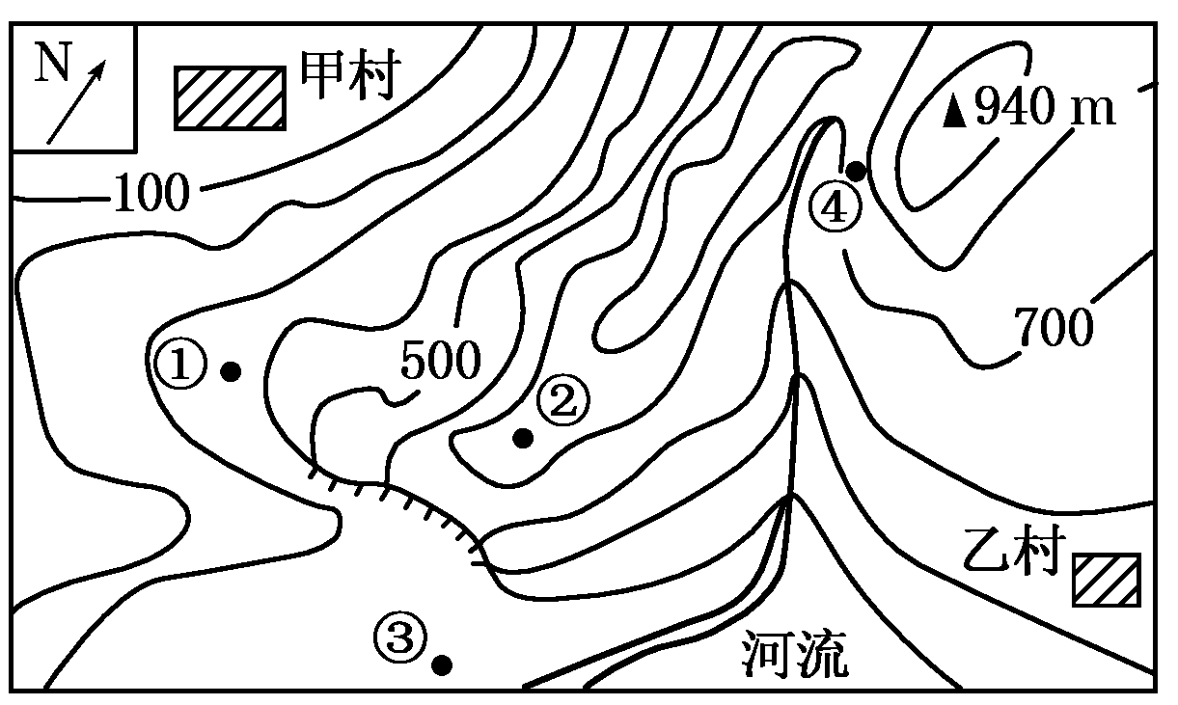
读某地等高线示意图(单位：米)，回答1～3题。
1、图中河流的流向为 WWW.ziyuanku.com
A.先向北，再向东北
B.先向南，再向东南
C.先向东南，再向西南
D.先向东北，再向西北
2、甲村在乙村的什么方位
A.东北 B.东南
C.西北 D.西南
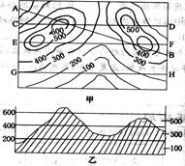
3、既能看到甲村又能看到乙村的地点是
A.① B.② C.③ D.④
4、右图中的四条剖面线与剖面图图相符的是
A．AB B．CD C．EF D．GH
下图中甲、乙两地的纬度相同，读图做5--6题：
5、b处气温比同纬度平原地区低的主要原因是
①到达b处的太阳辐射少
②b处大气的保温效益好
③b处大气吸收的地面辐射少
④b处大气的保温效益差
A、①② B、①④ C、②④ D、③④
b
a
山地
高原
甲
乙
6、下列叙述中，其气温成因与b处相似的是
A、冬季，我国气温的最低值出现在漠河附近
B、夏季，我国气温的最低值出现在青藏高原地区
C、冬季，同纬度地区相比，陆地气温低于海洋气温
D、夏季，同纬度地区相比，山区气温低于平原气温
7、下图为日本本州岛部分地区樱花初放日期。导致该岛滨海地区樱花初放日期自南向北变化的主要因素是
- 太阳辐射 B．地形 C．土壤 D．降水

8、图示地区主要属于
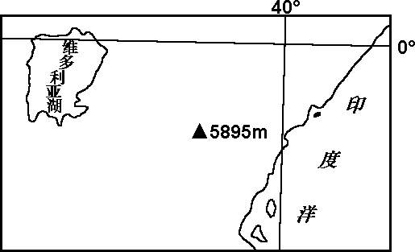
A．热带雨林气候 B．热带沙漠气候 C．热带草原气候 D．热带季风气候
地理教学中经常用一些示意图来表示地理现象的发生与变化。读图回答9--11题
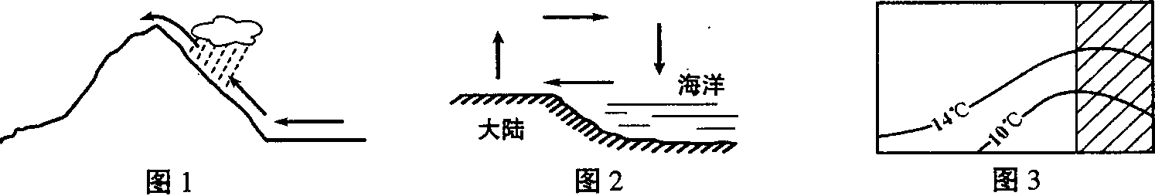
9．图l显示的是沿海山地迎风坡成云致雨的过程，这种降水类型称为
A．锋面雨 B．对流雨 C．台风雨 D．地形雨
10．图2显示的是某一自然地理现象的循环过程，该过程为
A．海陆间循环 B．海上内循环
C．夏季风环流 D．冬季风环流
11．图3中的阴影部分代表大陆，另一部分代表海洋，图中等值线表示
A．南半球7月等温线 B．南半球1月等温线
c．北半球7月等温线 D．北半球1月等温线
12.从哲学上看，我们要切实把广大干部群众的思想统一到中央精神上来，是因为（ ）
A.人们群众的生产实践活动是人类最基本的实践活动
B.实践是主观见之于客观的活动
C.离开统一的思想就不能开展实践活动
D.正确的认识对实践活动的顺利开展起着积极的促进作用
13..以前人们曾认为：植树能从大气中取得水分，起到防止水土流失和滋养环境的作用。而今有人研究得出这样的结论：不科学的植树不但不会得到水分补充，反而导致地下水位下降、河流干涸，加剧沙漠化。这说明（ ）
A.真理是具体的有条件的 B.真理是具体的无条件的
C.不同的立场、观点，影响人们对客观事物的认识 D.在追求真理的过程中人人平等
14.被推翻的法国国王路易十六曾经哀叹：是伏尔泰和卢梭毁灭了法国。这从一个侧面反映出（ ）
A.哲学可以通过对社会弊端的批判，更新人的观念，解放人的思想，指导社会变革
B.启蒙运动使欧洲文化发展达到了顶峰，为资本主义的发展开辟了道路
C.哲学对社会变革具有决定作用
D.哲学为社会发展奠定物质基础
15.王夫之的“气者，理之依也”与朱熹的“理生万物”的分歧是（ ）
A.可知论与不可知论的分歧 B.围绕思维和存在何者为本源的问题而形成的
C.辩证法与形而上学的分歧 D.朴素唯物主义与形而上学唯物主义的分歧
16.孟子在《寡人之于国也》中说道：“不违农时，谷不可胜食也。数罟不入洿池，鱼鳖不可胜食也，斧斤以时入山林，材木不可胜用也。”这说明（）
A.自然界的变化发展是有规律的 B.客观规律是可以被认识和改造的
C.自然界的发展规律是客观的 D.发挥主观能动性必须遵循客观规律
17.“万物生长靠太阳”，以往人们认为一切生物的生长都依赖阳光，最近科学家却发现，在可见光不能到达的4000米深的海底，在高温高压剧毒缺氧的环境下，依然存在着大量的热液生物，它们靠海底热液带出的能量合成有机质而生存。这从一个侧面表明（ ）
①认识只有不断超越历史条件才能成为真理
②客观事物的复杂性决定了认识的反复性
③对真理的追求只是一个循环往复的过程
④任何真理都是具体的、有条件的
A.①② B.①③ C.②③ D.②④
18.杂交水稻之父袁隆平说：“电脑很重要，书本知识也很重要，都是基础，但是电脑里面、书本里面种不出水稻来的”。他的话从哲学上说明（ ）
A.认识在先，实践在后 B.书本知识和实践经验都是认识的来源
C.实践是认识的目的和归宿 D.掌握的理论越多，实践活动越有效
19.为避免欧洲国家主权债务危机进一步深化，欧盟执委会主席巴罗佐称将迅速提交发行欧元区债券的提议。有的人认为这一提议是解决危机的一剂良药，也有人认为这无异于饮鸩止渴。之所以会出现截然相反的两种认识是因为（ ）
①对解决危机的提议不同 ②人们按规律办事的程度不同
③人们所站的立场不同 ④人们认识事物的思维能力不同
A.①② B.③④ C.②③ D.①④
20.“红军不怕远征难，万水千山只等闲’”是毛泽东《七律、长征》中的诗句。其体现的哲学道理是（ ）
A.信念、意志、激情是取得成功的决定因素 B.只要发挥主观能动性，就没有办不成的事情
C.发挥主观能动性必须尊重客观规律 D.想问题、办事情必须发挥主观能动性
21.民间一直有“四五清明”的说法，但事实上清明与其他23个节气一样，在阳历中的日期会在几个日子中变动。“清明时间是动态的”说明（）
A．运动是绝对的，静止是相对的 B.运动和静止都是物质的存在方式
C.动者恒动，静者恒静 D．物质世界是绝对运动和相对静止的统一

22.物理学有一条“熵定律”，该定律认为，开放的系统可以不断与外部交换能量和物质，从而有利于系统长期健康发展；反之，封闭系统则容易走向无序，导致原有结构的瓦解和制度的消亡。从哲学角度看，“熵定律”表明（）
A.一事物与周围的任何事物都处于普遍联系之中
B.任何事物的整体功能总是大于各部分功能之和
C.联系是事物内部各个部分要素之间相互影响、相互制约的关系
D.一事物失去与周围事物的联系，就失去了其存在和发展的条件
23.经过两年建设，横跨土库曼斯坦、乌兹别克斯坦、哈萨克斯坦门三国中的中亚天然气管道，终于通到中国边境。这是通过四国的不断练习和磋商，并在客服重重困难和矛盾的基础上精诚团结、互利合作的典范，承载着四国人民世代友好、互利合作的良好愿望。从哲学上看（）
①联系是事物变化发展的基本条件 ②人们可以根据事物的固有联系去创造新的联系
③联系是事物发展的动力与源泉 ④事物发展的总趋势是前进的
A.②③ B.②④ C.①③ D.①④
24、在周代分封制下，墓葬有严格的等级规定。考古显示，战国时期，秦国地区君王墓葬规模宏大，其余墓葬无明显等级差别；在经济发达的东方六国地区，君王、卿大夫、士的墓葬等级差别明显。这表明（ ）。
A. 经济发展是分封制度得以维系的关键 B. 分封制中的等级规定凸显了君主集权$来&源：ziyuanku.com
C. 秦国率先消除分封体制走向集权统治 D. 东方六国仍严格遵行西周的分封制度
25、周代分封制下，各封国贵族按“周礼”行事，学说统一的“雅言”，促进了各地文化的整合。周代的“雅言”最早应起源于现在的（ ）。
A. 河南 B. 河北 C. 陕西 D. 山东
26、董仲舒认为孔子撰《春秋》的目的是尊天子、抑诸侯、崇周制而“大一统”，以此为汉武帝加强中央集权服务，从而将周代历史与汉代政治联系起来。西周时代对于秦汉统一的重要历史影响在于（ ）。
A. 构建了中央有效控制地方的制度 B. 确立了君主大权独揽的集权意识
C. 形成了天下一家的文化心理认同 D. 实现了国家对土地与人口的控制
27、战国以前，“百姓”是对贵族的总称；战国以后，“百姓”成为民众的通称。导致这一变化的主要原因是（ ）。
A. 分封制的加强 B. 宗法制的衰落
C. 百家争鸣局面的出现 D. 井田制的推行
28、春秋中期以后，出现“百工居肆，以成其事”和范蠡弃官经商，“十九年之中三致千金”等现象。这说明当时（ ）。
A. 官营工商业有了进一步发展 B. 私营工商业迅速兴起和发展ziyuanku.com
C. 私营工商业已超过官营规模 D. 官营和私营工商业地位平等
29、《周礼·考工记》载：“攻木之工七，攻金之工六，攻皮之工五，设色之工五，刮摩之工五，抟埴之工二。”材料所反映的当时官营手工业生产的显著特点是（ ）。
A. 技术先进，生产标准化 B. 产品丰富，生产多样化
C. 分工细致，生产专业化 D. 产量庞大，生产规模化
30、现代考古在秦、魏等国故地出土了许多生铁铸造的农具，1950年-1951年河南辉县发掘了5座大型魏墓，1号墓出土铁器65件，其中农具占58件，包括䦆、锄、铲、镰、犁铧等一整套铁农具。材料说明战国时期（ ）。
A. 生铁铸造由魏国独断经营 B. 成套铁农具有利农业精耕细作
C. 铁制农具成为随葬必备品 D. 铁制农具最早出现于河南辉县
31、有学者认为早在商代就可能出现了牛耕，对他最有利的证据是（ ）。
A. 商代遗址中出土了牛骨 B. 《诗经》里有农耕生活的描写
C. 孔子学生冉耕字伯牛，名字中有耕、牛二字 D. 古文学学家发现甲骨文中有字呈牛牵引犁头启土状
32、关于中国画，现代画家潘天寿先生说过，“水墨浓湿得体，黑白相用，干湿相成，则百色骈凑，虽无色，胜于有色矣；无色在其中，胜于青黄朱紫矣”。下列哪位思想家的思想与该创作精神相符？（ ）
A. 荀子 B. 墨子 C. 老子 D. 孙膑
33、春秋战国时期诸子百家思想有不少在今天仍有现实意义。下列墨家名言中和当今政府反对奢靡之风的理念相符的是
A.天下相兼爱则治，相恶则乱 B.兴天下之利，除天下之害
C.俭节则昌，淫佚则亡 D.官无常贵，而民无终贱。有能则举之，无能则下之
34、有学者评论战国时期某学派说：“他们都是些注重实践的政治家……他们认为贵族的存在已不合时宜……他们把商人和学者看作是可有可无或多余的人。”这一学派是（ ）。
A. 儒家 B. 道家 C. 墨家 D. 法家$来&源：ziyuanku.com
35、儒家经典强调：“上好礼，则民莫敢不敬；上好义，则民莫敢不服；上好信，则民莫敢不用情。”这段话体现的是（ ）。
A.民本思想 B. 仁政思想 C. 礼法并重 D. 礼治为先
第II卷
36、读广西某地区等高线地形图，分析并完成下列问题。 （16分）
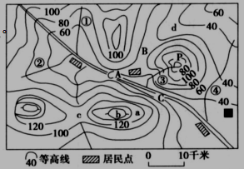
(1)判读地形部位名称：a ，b ，c ； 本区地形类型属 ，图中南侧山脉的走向是 。 （5分）
(2)C处东西两坡形状有何差异? （2分）
(3)图中陡崖的顶部海拔可能是 （1分）
A．140 m B．155 m
C．168 m D．182 m
(4)左侧陡崖的相对高度不可能是 （1分）
A．35m B．45m C．55m D．65m
(5)①、②、③、④所示小河中，位置明显不正确的是 ；水流最急的是 。干流流向是 。 （3分）
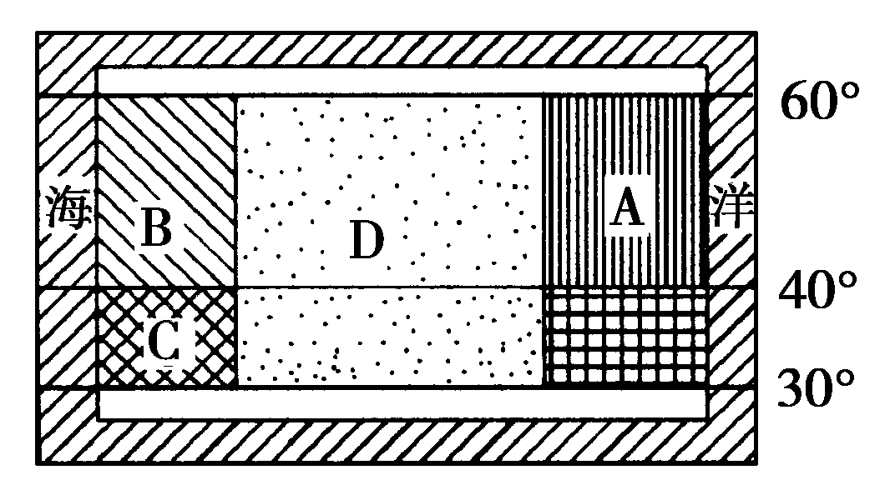
(6)计划建一座较大型的水库，坝址宜选在A、B、C中 的 处(不考虑地质构造)，因为 （4分）
37、读下列材料回答问题：（共22分）
(1)图中A地的气候类型为
___ ____，
其气候特征是__________
___ ，形成原因是
。（6分）
(2)B、C两地中，常年受西风带控制的地区是______（填字母），降水均匀的地区是______（填字母）；冬雨夏干的气候分布在________（填字母）地区，其形成原因是_____________（8分）
(3)D处的气候类型是_______________________。（2分）
(4)下图为三种气候类型的气温曲线和降水量柱状图，将其序号与上述气候类型的代表字母对应填空：①________，②________，③________。（6分）
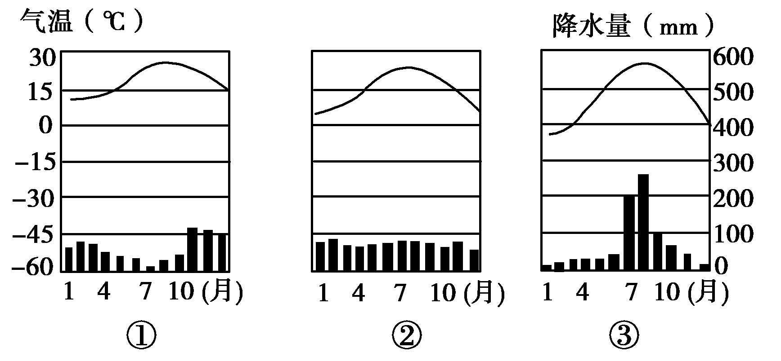

资*源%库

38、读世界局部区域年降水量分布图，回答下列问题（18分）
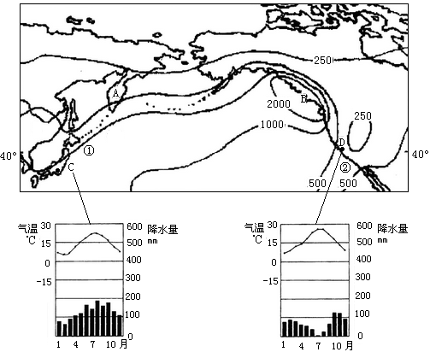

（1）比较A、B两地降水量的差异并分析原因（6分）
（2）比较图中C、D两地气候特征的差异，分析其形成原因（6分）
（3）从C到D地的航线多选择沿较高纬度航行，简述其理由（2分）
（4）简要说明①、②两地渔业资源丰富的主要原因（4分）
38.党的十八大报告努力建设“美丽中国”，实现中华民族永续发展。“美丽中国”引发了网友最深切的期待和热议。众多网友对建设美丽中国纷纷发帖，老师结合网友的认识提出了问题，请你结合所学《生活与哲学》的只是回答下列问题。
网友“夜至纯：一些人为了眼前的经济利益而破坏生态环境，如乱砍滥伐导致森林毁损，水土流失；过度耕种放牧导致土地沙化、沙尘肆虐。怎样勾画“美丽中国”？一句话，就是绿色发展，因为守住“绿水青山”，才能赢得长远的文明富裕。
用联系的观点说明为什么守住青山绿水才能赢得长远的文明富裕（21分）
39.“可上九天揽月，可下五洋捉鳖”，在今天的中国变成现实。九次神州起飞，从无人飞行到载人飞行，从一人一天到多人多天，从舱内实验到太空行走，从单船飞行到组合体稳定运行……..中国航天开始迈入空间站世代。“蛟龙问世”，历经7年，经过了五十次试验，下潜深度不断刷新，实现从零到7062米水深的跨越，面对难以捉摸的天气和复杂海况，科研人员说：：“我们要有冒险精神，但我们绝不是赌徒。”无论上天还是入海，每一次试验都要限定严密的条件，依靠专家制定精细的预案；都要攻克通信、能源、控制、生命等一系列技术难关。攀登科学高峰，不断探索大自然安谧，中国人从未停下脚步。
（1）结合材料，说明中国人“上天入海”从未停下脚步的认识论依据。（15分）
（2）请运用尊重客观规律性与发挥主观能动性相统一的原理，结合材料分析“上天入海”不断取得新突破的原因。（16分）
40、中国是世界农业发源地之一，在长期的生产实践中，先民创造了辉煌的农业文明。某博物馆拟举办“中国古代农业文明”主题展览，邀请中学生参与展览的筹备。
展览一：灿烂辉煌的农业成就
（1）请你就作物培植、农具改进各列举两项具有代表性的成就充实展览内容。(8分)
展览二：男耕女织的经营方式
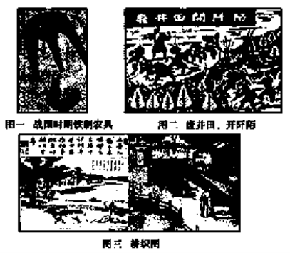
(2)图一、图二反映的历史现象与图三有何内在联系？(8分)
展览三：历史悠久的中国农业，形成了独特而优良的生产模式。它特别重视在单位面积土地上进行最大限度地投入。讲究轮作、复种、间作套种、加强管理；非常注意水利的兴修和技术的改进，以期提高单位面积的产量。古代西欧农业经营粗放，粮食收获量与播种量之比一般为3～5倍，而从《齐民要术》看，我国6世纪粟的收获量为播种量的24～200倍，麦类则为44～200倍。
——摘自《中国农业百科全书》“农业历史卷”
(3)据以上材料，请你为展览三拟定一个恰当的标题。（4分）
(4)较之古代，当前我国农业现代化面对的自然条件基本没有改变，人口众多、耕地相对不足的问题更加突出。根据展览二、三的内容，谈谈古代农业对我国当前农业现代化建设的启示。(5分)
41、阅读材料，回答问题。
材料一 见图一
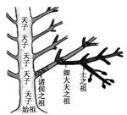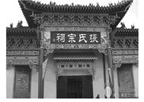
图一 图二
材料二 在中国传统的民族文化里，宗祠文化是一项不可蔑视的姓氏宗族文化，由于封建社会遗留下来的传宗接代思想的根深蒂固，中华民族就产生了姓氏文化，全世界任何国家的姓氏文化都没有像中国这样延续数千年来都没有间断。近年一些地方宗族活动又兴，新建祠堂不少(如图二)。
材料三 天无二日，土无二王，国无二君，家无二尊。——《礼记·丧服四制》
（1）图一反映的政治制度是什么？有何特点？（4分）
(2)结合材料二(图二)，分析宗祠在中国传统社会发展中的作用是什么？你认为是否具有历史价值？为什么？（5分）
(3)材料三所反映的涵义是什么？有何积极意义？（3分）
42、(节选)家训宗规伦理以儒家思想为主体,通过家国意识同构,旨在实现社会和谐,体现了民族传统道德思想与规范。阅读下列材料: 资*源%库 ziyuanku.com
材料一 有子(孔子弟子)曰:“孝弟(悌)也者,其为仁之本与!”
——《论语•学而》
材料二 约之二:吾族务要恪遵祖训,以伦理为纪纲,父慈子孝,兄友弟恭,夫妇和顺;一家雍睦(和睦),端由于此。即同宗相处,须要安分守己,尊莫凌卑,强莫欺弱;卑幼者不许冒犯长上,富贵者宜怜穷困。循规蹈矩,宗族称孝,乡党称弟(悌)。
——何兹全《中国文化六讲•讲约十四条》
请回答:
1.据材料一,指出仁的根本是什么?结合所学知识,列举春秋战国时期儒家有关仁的政治主张。 （8分）
2.历代许多家训体现了以仁为核心的儒家伦理。据材料二,归纳儒家伦理的主要内容。（7分）

高二政治参考答案
12D 13A 14A 15B 16D 17D
18C 19B 20D 21A 22D 23D
38题（21）
⑴联系具有普遍性和客观性，要坚持用联系的观点看问题，反对孤立的看问题。（4分）推进城镇化建设，要搞好产业支撑和服务配套，走城镇化、工业化、农业现代化协调发展的路子。（3分）
⑵联系具有多样性和条件性，要注意分析和把握事物存在和发展的条件，一切以时间、地点和条件为转移。（4分）推进城镇化建设，要从实际出发，制定合理的城镇化目标，确定合理的城市规模。（3分）
⑶要坚持整体与部分的统一，掌握系统优化的方法。（4分）要科学规划、合理布局、城乡统筹，坚持大中小城市和小城镇，城镇化、工业化和农业现代化协调发展。（3分）
39题
一问（15分）
⑴实Ziyuanku.com践是人们改造客观世界的物质性活动。物质世界是不断变化着的，要获得大自然的奥秘，“上天入海”就不能停下脚步。（5分）
⑵实践是认识的基础，是认识发展的动力，同时也是检验认识真理性的唯一标准，对客观世界的认识要不断深入拓展，就不能停下脚步。（5分）
⑶认识具有反复性、无限性和上升性，追求真理是一个永无止境的过程，所欲中国人“上天入海”攀登科学高峰，更不能停下脚步。（5分）
二问（16分）
⑴规律的客观性和普遍性要求我们必须尊重客观规律，按客观规律办事。“蛟龙号”的成功是尊重科学、按规律办事的结果。
⑵人们可以充分发挥主观能动性，在认识和把握规律的基础上，根据规律发生作用的条件和形式利用规律，改造客观世界。“蛟龙号”的成功是科研人员在认识和把握规律的基础上，敢于冒险，充分发挥主观能动性的结果。
⑶科研人员“有冒险精神，但绝不是赌徒”的做法正式把发挥主观能动性和尊重客观规律结合起来，把高度的革命热情同严谨踏实的科学态度结合起来，因为获得成功。
高二第一次月考历史参考答案
答案：24—35CCCBB CBDCC DB

41、
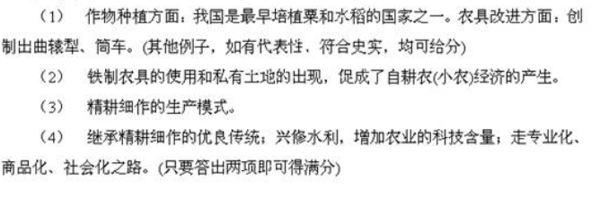

42、
(1)宗法制。嫡长子继承制；周天子居于绝对统治地位；父系血缘维系的政治等级制度。
(2)作用：凝聚亲族；弘扬正统观念；规范人际关系等。有。宗祠是中国特有的文化遗产，可以拓展史料的来源，利于研究建筑、社会生活等。
(3)涵义：把天、地、国、家连为一体，息息相关。积极意义：利用血缘等关系巩固和发展了王权。

43、
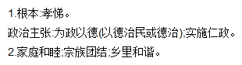

高二地理参考答案
CDBAD BACDCA

36、(1)山脊 山顶 鞍部 丘陵 东西走向 （5分） （2） 西坡为凸坡，东坡为凹坡 （2分）（3）C（1分） (4) A （1分） (5) ④ ③ 西北向东南 （3分） （6）A 峡谷处建坝工程量小，上游一侧谷地宽广，且山岭环抱，淹没农田和迁移居民少 （4分）

37、(1)温带季风气候，冬季寒冷干燥，夏季炎热多雨(4分)，海陆热力性质差异。(2分)
(2) B；B ， C ，冬季受西风带控制，夏季受副热带高气压带控制(8分)。
(3)温带大陆性气候。（2分）
(4)①C，②B，③A（6分）

38、（1）B地降水量多于A地 A地位于大陆东岸，属于温带季风气候，夏季风影响时间短，主要受来自大陆内部的干燥气流（冬季风）的影响；沿岸寒流经过。B地位于北美西海岸，属于温带海洋性气候，常年受来自海洋的西风影响；地形为高大山地和高原，对湿润气流的抬升作用明显；沿岸有暖流经过。 （6分）
（2）C地受季风环流控制，且四面环海，降水丰富，集中夏秋季节；D地为地中海气候，冬季受西风影响降水较多。 （6分）
（3）顺北太平洋暖流航行，速度较快；基本沿大圆的劣弧，航程较短。 （2分）
（4）①地为寒、暖流交汇区，给鱼类带来了丰富多样的饵料。②地为上升流海区，海水上泛，饵料比较丰富。（4分）

